**股票分析系统实验报告**

**——Observer模式的应用**

# 设计问题

股票的价格随着时间会在一定范围内波动，对于每个股票，股票分析软件提供多种指标分析，如分时图，K线图等，以辅助投资者进行投资决策。分时图是将每分钟的股票价格连起来的折线图；K线图反应每天股票的开盘价、收盘价、最低价和最高价（收盘价高于开盘价用红线绘制，反之用绿线绘制，若收盘价等于开盘价用白线绘制）：根据情况，也可能需要增加其他类型的指标分析报告。请选用适当的设计模式，编写一个股票行情分析软件，随着时间的推移和股票价格的变动，实现各种指标的动态更新（要求至少实现一个股票的分时图和K线图）。按实验一的要求提交实验报告。

提示：股价变动用随机数模拟：java.util.Random，用一个线程模拟股票行情数据的产生。

# 问题分析与模式选用

* 初步分析：

## 观察者模式的运用

由于题目要求随着时间的推移和股票价格的变动，实现各种指标的动态更新。而观察者模式定义对象间的一种一对多的依赖关系，当一方的对象改变状态时，所有的依赖者都会得到通知并被自动更新，调用nothifyObserver()方法。

## 灵活运用

若能根据情况，也可能需要增加其他类型的指标分析报告。则可以增加一个新的观察者来实现接口Observer，对update()方法体进行改写即可。如果股票数据也发生变化，可以增加一个新的主题来实现接口Subject。update方法参数定义成Subject类，同时在主题类中增加得到相应属性的方法，如果增加更新的属性，可以调用get方法及set方法进行调用。

* 观察者模式的UML类图：



# 设计方案

## 接口Subject、Observer

主题Subject接口，声明抽象方法增加、删除以及通知观察者的方法。Observer接口，声明更新update的方法。

## 具体Subject

具体主题StockData用来实现Subject接口，将Observer观察者定义为列表，增加观察者的方法用列表的add方法，删除观察者采用列表的remove方法，通知观察者采用get获取每个观察者对象，然后对观察者对象进行更新操作。同时定义了设置股票价格setPrice()的方法。

## 具体Observer

StockOne类:实现Observer接口，update函数用来更新股票价格，display函数用来显示股票实时曲线

## GUI界面类DataWindow

用来显示股票分时图

## StockStation

实例化具体主题StockData、具体观察者StockOne。定义线程thread，定义run方法，股票价格随机变动，然后对具体主题对象进行价格的设置，调用setPrice进行更新输出。同时对当前的股票价格与开盘价进行比较，如果增加幅度超过10%，则该股票出现涨停板；如果降低低于10%，则该股票出现跌停板，并停止线程。

* UML类图：

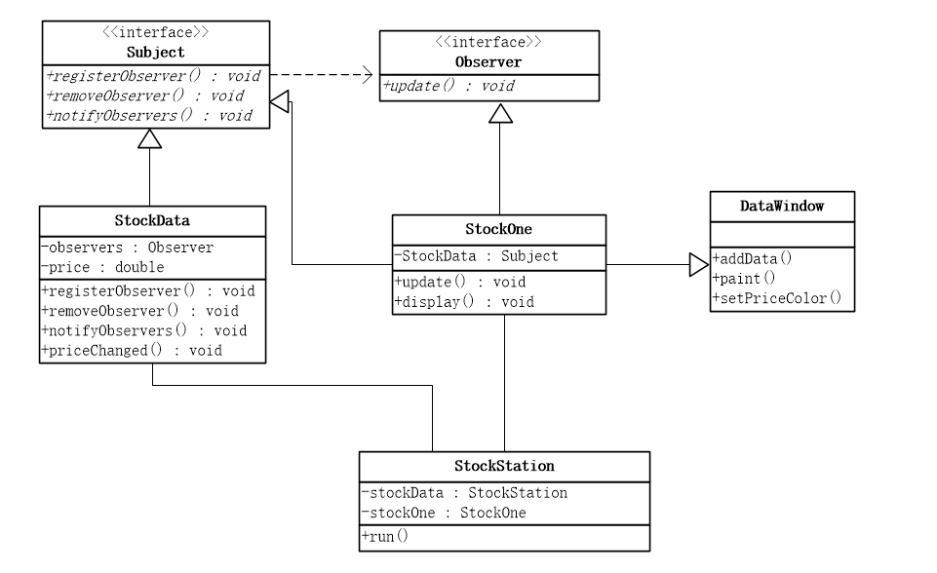

# 运行结果及效果分析

上方会显示股票当前价、开盘价、最低价、最高价，股票价格随时间随机变化，同时曲线会更新，若股票价格变动大于10%，则相应地涨停或跌停，线程停止。

